МИНОБРНАУКИ РОССИИ

Федеральное государственное

бюджетное образовательное учреждение
высшего образования
«Комсомольский-на-Амуре государственный
технический университет»
(ФГБОУ ВО «КнАГТУ»)

ПРИКАЗ

__01.09.2016____№___327-О_______
г. Комсомольск-на-Амуре

⎡ | О введении изменения № 3  в СТО 7.5-14 | ⎤

С целью совершенствования СМК-КнАГТУ

ПРИКАЗЫВАЮ:

1 Утвердить изменение № 3 к СТО 7.5-14 «Положение о подготовке магистров в ФГБОУ ВО «КнАГТУ»».
2 Установить срок введения изменения с 01.09.2016.
3 Уполномоченным по качеству внести изменение и ознакомить сотрудников.

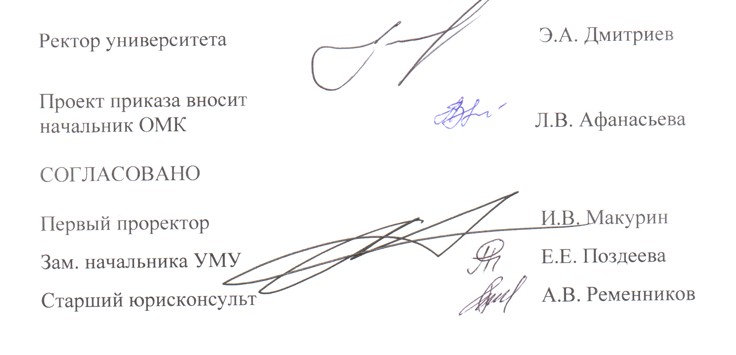
Л.В. Афанасьева 11 91
ЛА 70 31.08.2016
\\corp\server\Подразделения\Отдел менеджмента качества\ПРИКАЗЫ\2015-2016 \Приказы\ПР_93_О введении изменения в СТО 7.5-14.docх
Изменение № 3 СТО 7.5-14 Положение о подготовке
магистров в ФГБОУ ВО «КнАГТУ»
________________________________________________________________________________________________________________УТВЕРЖДЕНО И ВВЕДЕНО В ДЕЙСТВИЕ приказом ректора университета № 327-О от 01.09.2016
Дата введения 01.09.2016

1 Раздел 2. Заменить: «СТП 7.5-2» на «СТО 7.5-2».
2 Пункт 9.3, первый абзац изменить и изложить в новой редакции:
«ИПРМ обсуждается и утверждается на заседании выпускающей кафедры (с обязательным присутствием руководителя магистерской программы). Результаты обсуждения протоколируются».
2 Пункт 9.3, второй абзац изменить и изложить в новой редакции:
«Темы МД утверждаются на заседании Ученого совета факультета / института. Заведующий выпускающей кафедрой в срок до 15 октября текущего учебного года подает в УМУ выписки из протоколов заседаний кафедры и Ученого совета факультета/института с указанием тем МД. Начальник УМУ организует контроль полноты представленного списка тем МД и их соответствия требованиям ФГОС».
3 Пункт 9.3, третий абзац. Исключить слова: «на основании решения Ученого совета университета».
4 Рисунок 1 исключить.
5 Пункт 13.1. Заменить «СТП 7.5-2» на «СТО 7.5-2».
6 Приложения Д, Е. Заменить слова: «решение Ученого совета университета» на «решение ученого совета факультета/института».

